Collaborazione in Teams Avanzata

Introduzione

Iniziare con una breve introduzione sullo scopo di TeamsBegin with a brief overview of the goal with Microsoft Teams: utilizzato per consolidare il lavoro di Gruppo o collaborazione, comunicazione e funzioni in un unico spazio, per favorire una maggiore efficienza e produttivita’
Struttura di un Team
- Quando creare Canali aggiuntivi – come chiamarli e strutturarli per un lavoro ottimale
- Teams per Progetto vs Teams per Business
- Canali privati – utilizzo e vantaggi
Creazione di Schede
- Creazione di schede dai Canali per l’integrazione di piattaforme che aumentano produttivita’
    - Planner - organizer per la gestione tra diversi Teams di Attivita assegnate ai diversi membri
    - Forms – come raccogliere velocemente informazioni e dati dalle applicazioni di Office 365, direttamente da Teams
    - OneNote – creazione di un blocco note digitale che aiuta la socializzazione a collaborazione di un team, utilizzando funzioni e dati da diverse fonti in Teams, OneDrive e desktop
    - Word/Excel/PowerPoint –
      - Conoscenza di strategie riguardo all’utilizzo di diversi documenti utilizzati sottoforma di schede, per dare unamaggiore visibilita’, co-produzione e collaborazione istantanea
      - Metodi di collaborazioni e diverse version di un file, come utilizzarle e dove trovarle
      - Commenti – collaborazione istantanea in documenti
    - SharePoint – come aggiungere cartelle documenti direttamente da Sharepoint ed avere un accesso veloce direttamente da Teams.
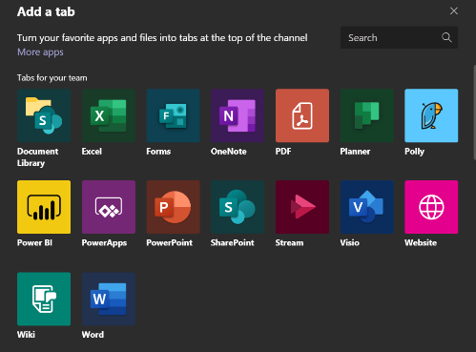
    - Integrazione di un Sito Interner – come aggiungere un sito internet all’interno di Teams, sottoforma di una scheda.
Funzione Attivita’: gestione delle notifiche
- Smart filtering
    - Filtro Trending – come focalizzarsi sul contenuto piu popolare e utilizzato all’interno della piattaforma Teams, attraverso I filtri
    - Filtro Suggeriti – come utilizzare l’AI (interlligenza articificiale) integrate in Teams, per visualizzare trend di lavoro, collaborazioni chiavi e canali e team piu’ utilizzati
Funzione Calendario
- Registrazione di Teams Meetings – Trascrizione dei meeting con sottotitoli e traduttore attraverso Microsoft Stream (necessario qui) e come utilizzarla
  - Note del Teams Meeting – una funzione di Teams integrate in ogni Teams Meeting creato, dove e’ possibile aggiungere note della riunione e utilizzarle e conservarle per tutto il Gruppo di lavoro.
Funzioni di Teams Aggiuntive
  - Funzioni della barra di ricercar avanzate – metodi rdi ricercar e filtra per rendere al giornata lavorative piu’ efficiente, sempre a disposizione in Teams
- SharePoint come archivio dati di Teams – gestione indivisuale dei documenti, dal punti di vista deli accessi e delle versioni disponibili
  - Sincroizzazione dati – via attraverso le schede dei File, e’ possibile sincronizzare canali al desktop (cartella Documenti)
  - OneDrive vs Sharepoint: quando utilizzarli e come, in termini di archiviazione di file da Teams
- Accesso esterno (ospiti) – limitazioni e vantaggi nell’aggiungere utenti esterni
- Utilizzo del Team per noi stessi
Open Q&A – 10min

